СИСТЕМАТИЗАЦИЈА

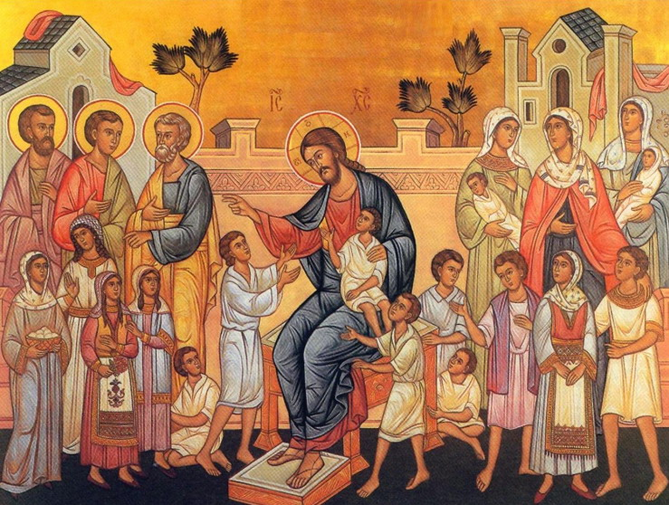

-Драга децо,помаже Бог!
-С обзиром да смо у току Великог Часног Поста,задатак за овај час јесте следећи:-учините неко лепо и добро дело према својим
најближим,
-изненадите их нечим што сте припремили за њих.
-И не заборавите:ВЕРА СЕ ПОКАЗУЈЕ И РЕЧИМА И ДЕЛИМА!

